Тема недели
Траспорт.ПДД.
с 20 апреля по 24 апреля 2020гг

Расширять знания детей о светофоре, дорожных знаках.
Продолжать знакомить детей с правилами дорожного движения и поведения на дорогах.
Воспитывать чувство ответственности.

Задачи:
Познакомить детей с правилами дорожного движения.
Расширять представления о безопасном поведении на улицах города;
закреплять знания детей о правилах дорожного движения и о назначении дорожных знаков.
Расширять знания о том, какой бывает транспорт; закрепить знания о видах общественного транспорта; расширять представления детей о правилах поведения в общественном транспорте.
Учить ориентироваться в пространстве: движение прямо, направо, налево, по кругу в соответствии с дорожными знаками «Движение прямо», «Движение направо», «Движение налево», «Круговое движение».
Познакомить с детской художественной литературой по теме.
Закрепить умение рисовать фигуру человека в движении, соблюдая пропорции фигуры и части тела.
Побуждать создавать сюжетную композицию, передавая определённую дорожную ситуацию.

Понедельник 20апреля 2020
Беседа: Правила пешехода
Цель: рассказать детям об основных правилах перехода улицы, поведения на дороге.
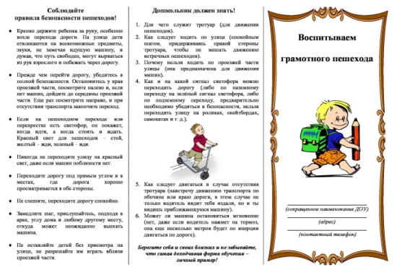
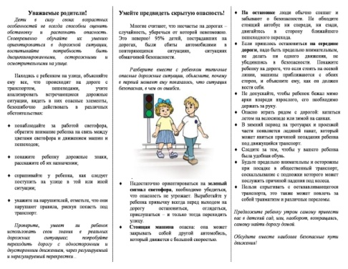

Развитие речи
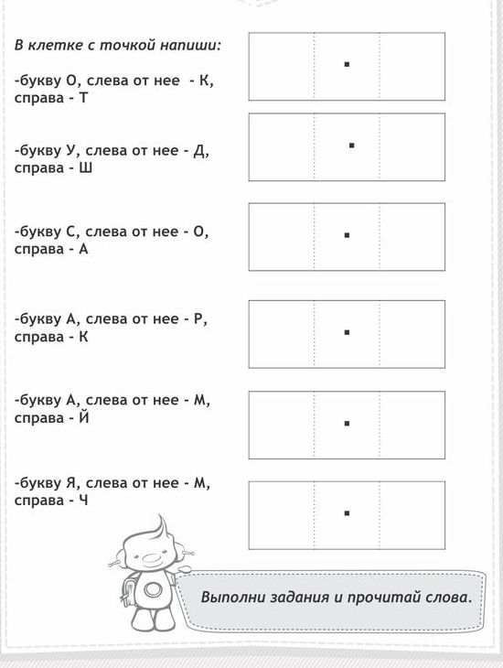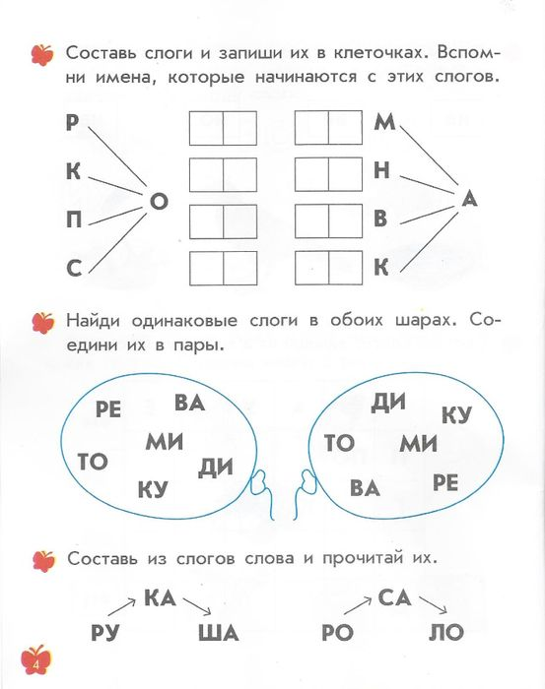
Рисование.
«На улице»
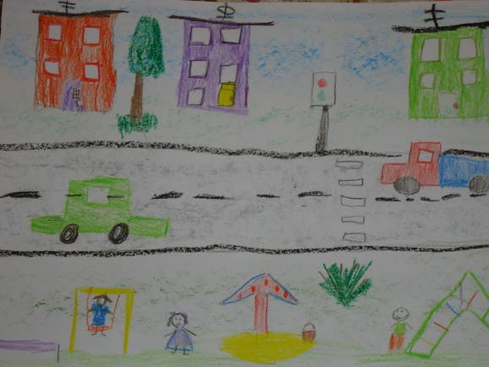

Вторник 21 апреля 2020год
Беседа на тему: «Зачем нужны дорожные знаки»
Цель: Закрепить внешний вид и назначение дорожных знаков.
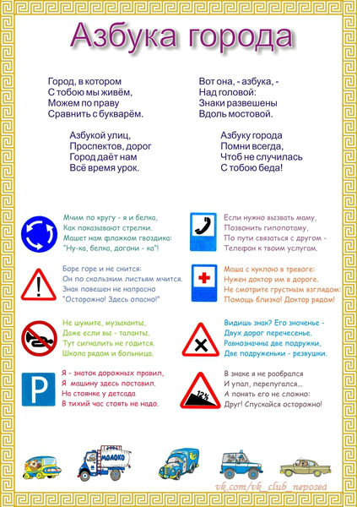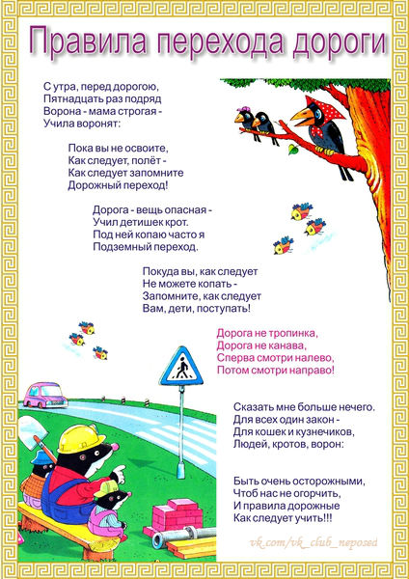

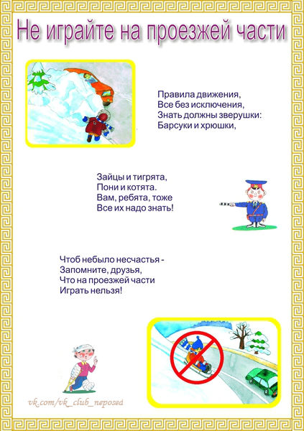

Формирование элементарных математических представлений.
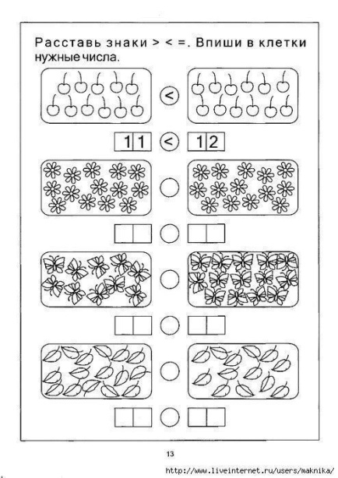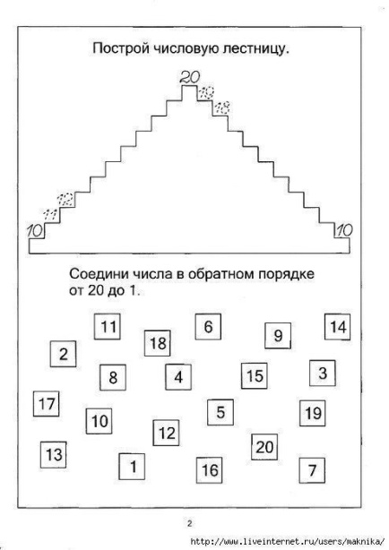
Лепка «Дорожные знаки»
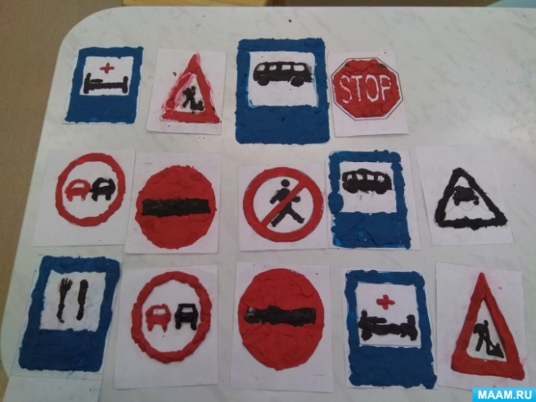

Среда 22 апреля 2020год
Беседа: «Перекресток»
Цель: закрепить знания детей о правильном переходе перекрестка
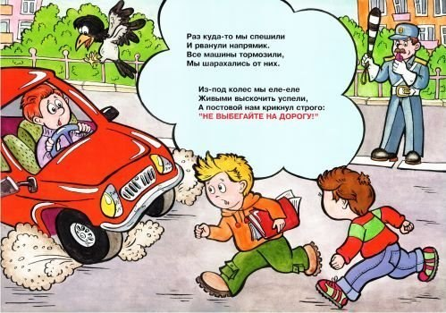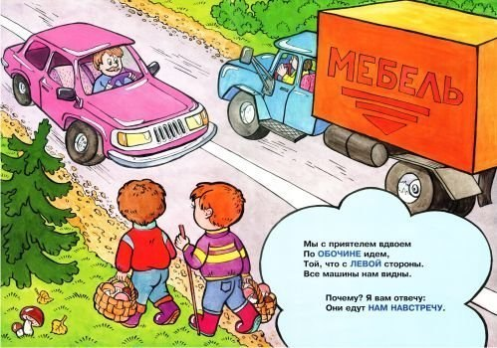
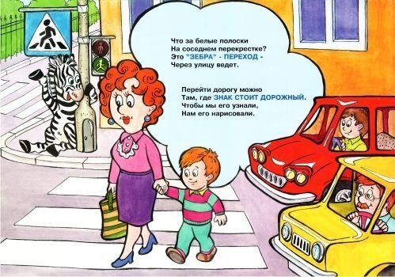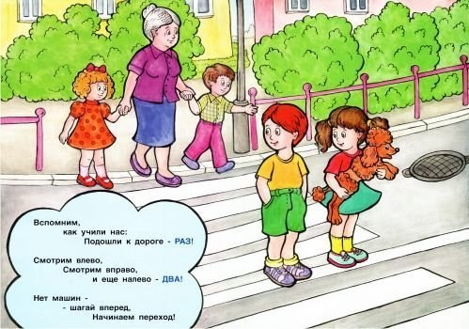

Подготовка к грамоте.
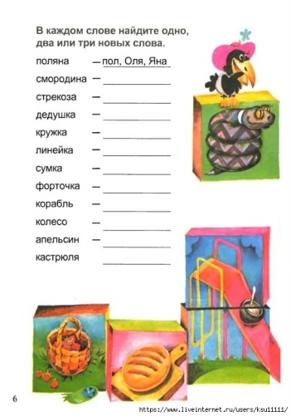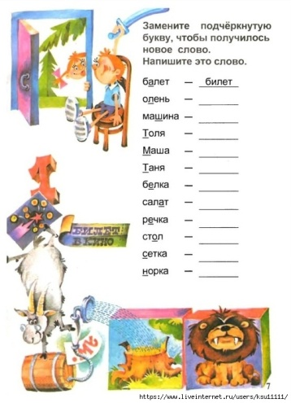
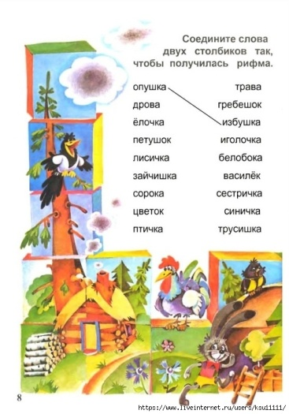

Рисование «На перекрестке»
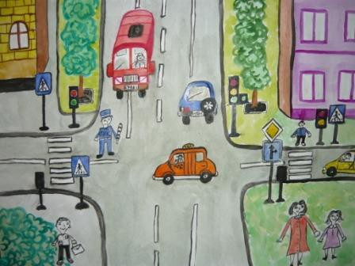

Четверг 23 апреля 2020год
Беседа: «Транспорт»
Цель: Закрепить с детьми знание наземного, подземного, водного и воздушного транспорта.
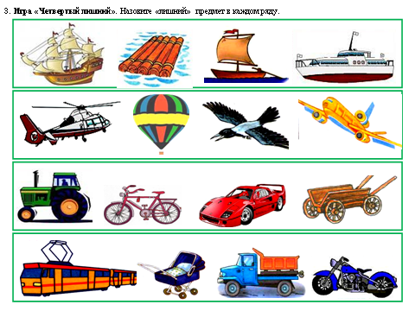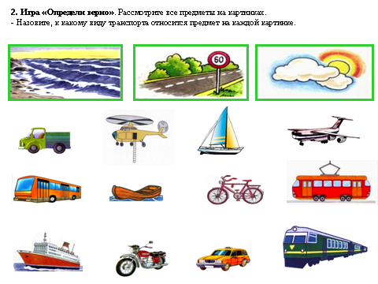
Формирование элементарных математических представлений:
Определить состав чисел, решить цифровую цепочку и выполнить графический диктант
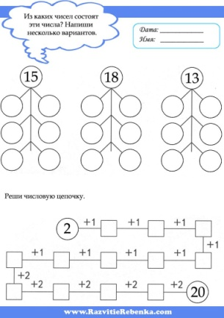
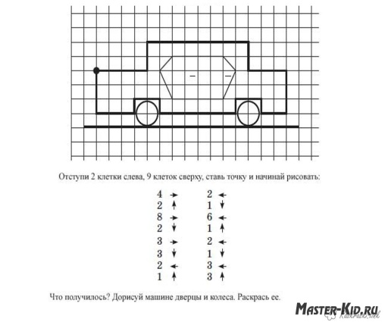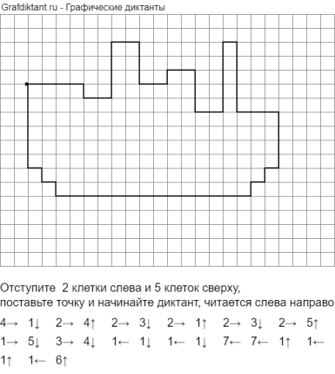

Конструирование «Светофор»
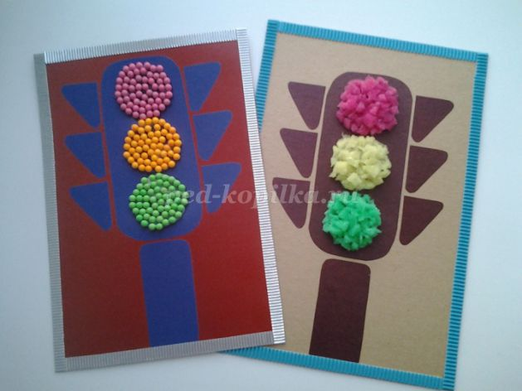

Пятница 24 апреля 2020год
Беседа: «Светофор»
Цель: Закрепить знание детей о светофоре, правила перехода улицы.
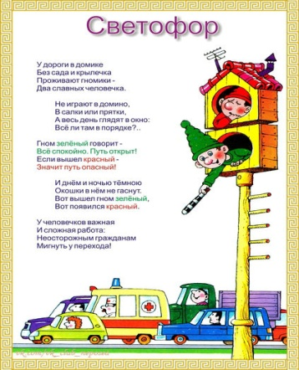

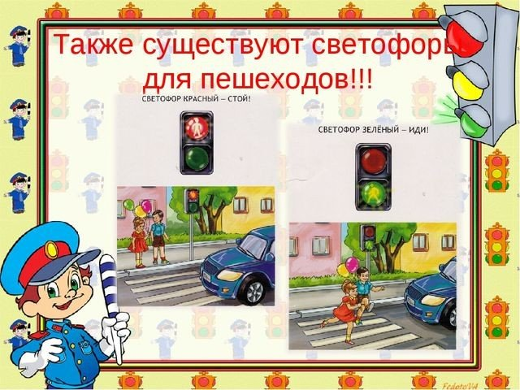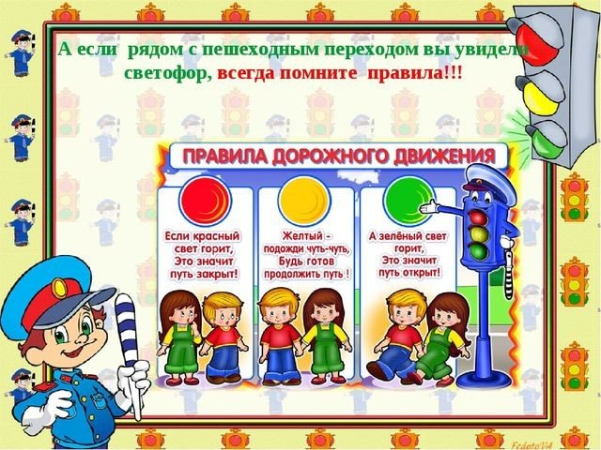
Чтение загадок о правилах дорожного движения
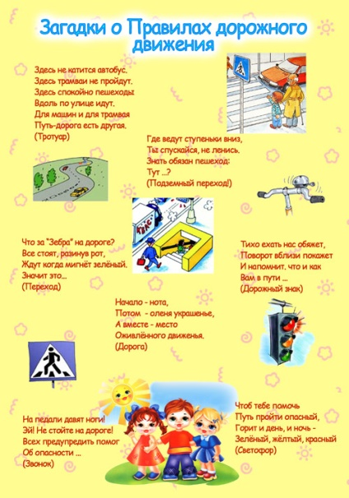
Чтение стихотворения Сергея Михалкова «Бездельник-Светофор»
В лесу, где все без правил
Ходили до сих пор,
Однажды появился
Дорожный светофор.
Откуда-то с дороги
Принёс его Медведь.
И звери прибежали
На технику смотреть.
И первым начал Ёжик:
– Какая ерунда!
Нужны для светофора
И ток, и провода.
А если он не будет
Как следует гореть,
То нам на эту штуку
Не стоит и смотреть!
– Я с Ёжиком согласен! –
Сказал зевая Волк. –
– А если б он работал,
Какой в нём был бы толк?
Когда гоню я зайца,
Мне просто смысла нет
Бежать на свет зелёный,
Стоять на красный свет!
– И я, – сказал Зайчишка, –
Когда уже бегу,
Следить за светофором,
Простите, не могу!
– У нас, – Лиса сказала, –
Порядки здесь свои,
И нам на перекрёстке
Не нужен пост ГАИ!
– Мне тоже он не нужен! –
Сказал из норки Крот, –
Я сам себе пророю
Подземный переход!
Услышав под собою
Разумные слова,
– Я вообще летаю! –
Прогукала Сова. –
И мне совсем не нужно
На красный свет глядеть,
Когда я перекрёсток
Могу перелететь.
Осталось всё, как было.
Шумит дремучий бор.
Качается на ёлке
Бездельник-светофор…
Но мы с тобой не зайцы,
Не волки и кроты –
Хожу я на работу,
И в школу ходишь ты.
А мимо мчат машины,
Стальные муравьи.
И нам на перекрёстках
Нужны посты ГАИ!
Они нам помогают,
Нас учат с малых лет
Шагать на свет зелёный,
Стоять на красный свет.

Консультация для родителей.
